На правах рукописи

Павлюкова Дарья Викторовна

СТРУКТУРА И МЕХАНИЧЕСКИЕ СВОЙСТВА СЛОИСТЫХ
МАТЕРИАЛОВ НА ОСНОВЕ ТИТАНА И АЛЮМИНИЯ,
ПОЛУЧЕННЫХ ПО ТЕХНОЛОГИИ СВАРКИ ВЗРЫВОМ
И ДОПОЛНИТЕЛЬНОЙ ТЕРМИЧЕСКОЙ ОБРАБОТКИ

Специальность 05.16.09 – материаловедение (в машиностроении)

Автореферат диссертации на соискание ученой степени
кандидата технических наук

Новосибирск – 2011

Работа выполнена в федеральном государственном бюджетном образовательном учреждении высшего профессионального образования «Новосибирский государственный технический университет»

Научный руководитель: доктор технических наук, профессор

Батаев Анатолий Андреевич

Официальные оппоненты: доктор технических наук, доцент
Токарев Александр Олегович

кандидат технических наук, профессор
Тихомирова Людмила Борисовна

Ведущая организация: Сибирский научно-исследовательский
институт авиации им. С.А. Чаплыгина,
г. Новосибирск

Защита диссертации состоится « 6 » октября 2011 г. в 15⁰⁰ часов на заседании диссертационного совета Д 212.173.13 в Новосибирском государственном техническом университете по адресу: 630092, г. Новосибирск, пр. К.Маркса, 20.

С диссертацией можно ознакомиться в библиотеке Новосибирского
государственного технического университета.

Автореферат разослан « 6 » сентября 2011 г.

Ученый секретарь диссертационного совета
кандидат технических наук, доцент Иванцивский В.В.
ОБЩАЯ ХАРАКТЕРИСТИКА РАБОТЫ

Актуальность работы
Особенности многих объектов, значимых для общества, не допускают их неконтролируемого, преждевременного разрушения. Такого рода конструкции типичны для авиации, космонавтики, химического машиностроения, энергетики. Исходя из этого, одни из наиболее важных задач современного материаловедения связаны с разработкой материалов, предназначенных для изготовления деталей машин и элементов конструкций ответственного назначения, способных длительное время и с высокой степенью надежности эксплуатироваться в тяжелых условиях внешнего нагружения.
Анализ тенденций развития современного материаловедения свидетельствует о том, что одно из эффективных решений отмеченной проблемы заключается в разработке материалов слоистого типа. Для их изготовления могут быть использованы хорошо зарекомендовавшие себя титан и его сплавы, а также материалы на основе алюминия. В значительной степени интерес к ним обусловлен тем, что в условиях нагрева соединенные между собой титан и алюминий образуют высокопрочные интерметаллиды, благоприятно влияющие на комплекс механических свойств композиции. Такого рода материалы могут быть использованы для изготовления демпфирующих элементов а также конструкций, эффективно поглощающих энергию взрыва.
Получение композитов с интерметаллидными слоями по технологии, основанной на отжиге пакета пластин в воздушной атмосфере, неизбежно связано с образованием оксидной плёнки, снижающей скорость реакции и негативно отражающейся на свойствах материала. В данной работе в качестве метода получения слоистых материалов использована сварка взрывом многослойного пакета с последующей его термической обработкой. Использование данной технологии позволяет проводить нагрев на воздухе, при этом устраняется возможность попадания кислорода во внутренние слои материала. Кроме того, давления, развиваемые в процессе сварки взрывом, обеспечивают качественный контакт между поверхностями соединяемых пластин.
Несмотря на интерес к слоистым материалам на основе титана и алюминия, проявляемый в последние годы, многие особенности их строения и поведения в различных условиях нагружения до сих пор не раскрыты. Такого рода задачи актуальны, имеют важное научное и прикладное значение.
Исследования, представленные в диссертационной работе, выполнены в рамках федеральной целевой программы "Научные и педагогические кадры инновационной России на 2009-2013 гг." (мероприятие №1.3.2. "Проведение научных исследований целевыми аспирантами", ГК № 14.740.11.1159) и аналитической ведомственной целевой программы "Развитие научного потенциала высшей школы на 2009-2011 гг." (мероприятие 2 "Проведение фундаментальных исследований в области естественных, технических и гуманитарных наук", проект РНК: 2.2.1.1/4177).

Цель диссертационной работы:
Повышение конструктивной прочности материалов на основе титана и алюминия путем формирования сваркой взрывом и последующей термической обработки эффективной структуры слоистого типа.
Для достижения поставленной цели решались следующие задачи:
1. Исследование процессов структурных преобразований в поверхностных слоях динамически взаимодействующих пластин алюминия и титана.
2. Исследование процессов формирования прослоек алюминида титана в условиях выдержки многослойных материалов при 630 ºC.
3. Исследование влияния интенсивности пластической деформации в многослойных материалах типа «алюминий - титан» на особенности формирования интерметаллидных прослоек.
4. Анализ механических и триботехнических свойств многослойных материалов на основе алюминия и титана, сваренных взрывом и дополнительно термически обработанных при 630 ºC.
5. Исследование процессов усталостного разрушения многослойных материалов типа «алюминий - титан» и «алюминий – алюминид титана - титан».
На защиту выносятся:
1. Результаты исследования структуры поверхностных слоев пластин алюминия и титана в многослойных композитах, полученных по технологии сварки взрывом.
2. Результаты исследования процессов формирования алюминидов титана в условиях выдержки длительностью от 1 до 100 часов при 630 ºС композитов «алюминий - титан», сваренных взрывом.
3. Результаты исследования поведения композитов типа «алюминий - титан» и «алюминий – алюминид титана - титан» в условиях трения скольжения, статического и усталостного нагружения.
4. Результаты математического моделирования процессов деформации и нагрева пластин алюминия А5 и титана ВТ1-0 при их динамическом взаимодействии.
Научная новизна
1. При формировании многослойных композиций «алюминий – титан» в процессе однократного динамического воздействия наиболее интенсивно деформируемыми являются поверхностные слои пластин, расположенных ближе к слою взрывчатого вещества. Установлено, что материал сильнодеформированных зон проявляет большую склонность к образованию интерметаллидов по сравнению с менее деформированными микрообъемами.
2. Методами структурного анализа установлено, что в поверхностных слоях алюминиевых пластин в зонах безвихревых участков сварных швов в процессе сварки взрывом развиваются процессы полигонизации. Средний размер субзёрен, сформированных в процессе кратковременного нагрева материала составляет 1,3 мкм. В поверхностных слоях титановых пластин дислокационная структура перестраивается менее интенсивно, чем в алюминии.
3. Методом микрорентгеноспектрального анализа показано, что вихревые участки, наблюдаемые в верхних интенсивно деформированных слоях, отличаются переменным химическим составом. В интенсивно деформированных микрообъёмах алюминия, прилегающих к вихревым зонам, в процессе сварки взрывом формируется наноструктурированный раствор титана в алюминии с размерами структурных элементов ~ 25 нм.
4. Установлено, что в процессе выдержки композиции "Al-Ti" при 630 °С в сварных швах формируются интерметаллиды Al₃Ti двух морфологических типов. На месте вихревых зон образуются компактные выделения Al₃Ti, на остальных участках сварных швов выделяются интерметаллиды в форме пленки. Интерметаллиды первого типа растут более интенсивно и в итоге поглощают выделения пленочной формы.
5. Показано, что характер распространения усталостных трещин в многослойных пакетах типа "Al-Ti" и "Al-Al₃Ti-Ti" принципиально отличается от разрушения образцов, изготовленных из титана и алюминия. При усталостном нагружении с частотой 300 циклов в минуту с максимальной нагрузкой, соответствующей 80 % от предела текучести, усталостная долговечность композита "Al-Ti" примерно в 10 раз превышает долговечность исходных материалов. Тормозящий эффект межслойных границ обусловлен ветвлением и перезарождением трещин в зонах сварных швов.
6. Методами структурного анализа выявлены особенности дефектного строения слоев алюминида титана. Результатом присутствия железа в исходных пластинах алюминия являются строчечные выделения частиц алюминида железа в алюминиде титана. Установлено, что последовательность строчечных выделений дефектов данного типа соответствует паузам, имевшим место при термической обработке длительностью более 20 часов.
Практическая значимость и реализация результатов работы
1. Слоистые материалы типа «металл - интерметаллид», полученные путем сварки взрывом пластин титана и алюминия и последующей термической обработки, обладают высоким комплексом механических свойств и могут быть использованы для изготовления изделий ответственного назначения.
2. На основании результатов исследования структуры и механических свойств материалов разработаны рекомендации по формированию многослойных композиций на базе титана и алюминия. Экспериментально установлено, что при получении слоистых композитов с прослойками алюминида титана по технологии сварки взрывом с последующим отжигом при 630 ^{о}С наиболее эффективны выдержки длительностью до 20 часов, являющиеся рациональными с точки зрения соотношения толщины слоя и временных затрат на проведение термической обработки. При выдержках длительностью более 20 часов скорость роста интерметаллидных прослоек падает и эффективность термической обработки снижается.
3. Результаты исследований используются в курсах «Материаловедение» и «Порошковая металлургия и композиционные материалы» при реализации учебного процесса по специальности «Материаловедение в машиностроении» и направлению «Материаловедение и технология новых материалов» в Новосибирском государственном техническом университете.
4. Материалы, полученные при выполнении диссертационной работы, отмечены серебряной медалью специализированной международной промышленной выставки «Машиностроение. Металлообработка. Сварка. Металлургия - 2010» (ITE Сибирская ярмарка, 2010 г.).
Достоверность результатов
Достоверность полученных при выполнении диссертационной работы результатов обеспечена применением современного испытательного и аналитического оборудования; использованием статистических методов обработки экспериментальных данных; обоснованием результатов работы данными, полученными с использованием взаимодополняющих методов исследования структуры и оценки механических свойств материалов; использованием методов физического и математического моделирования процессов, происходящих при динамическом взаимодействии соединяемых заготовок; соответствием результатов экспериментальных исследований современным представлениям о структуре и свойствах слоистых материалов на основе титана и алюминия.
Личный вклад автора состоит в формулировании задач диссертационной работы, проведении экспериментов и теоретических исследований, обработке и анализе полученных результатов, формулировании выводов.
Апробация работы
Основные результаты и положения диссертационной работы докладывались на XVI международной научно-практической конференции «Современные техника и технологии», г. Томск, 2010 г., XLVIII международной научной конференции «Студент и научно-технический прогресс», г. Новосибирск, 2010 г., международной конференции с элементами научной школы для молодежи «Нанофизика и наноэлектроника. Мезоскопические структуры в фундаментальных и прикладных исследованиях», г. Новосибирск, 2010 г., седьмой всероссийской конференции «Фундаментальные и прикладные проблемы современной механики», г. Томск, 2011 г., 8 всероссийской научно-технической конференции «Проблемы повышения эффективности металлообработки в промышленности на современном этапе», г. Новосибирск, 2010 г., 9 всероссийской научно-технической конференции «Проблемы повышения эффективности металлообработки в промышленности на современном этапе», г. Новосибирск, 2011 г., всероссийской научной конференции молодых ученых «Наука. Технологии. Инновации», г. Новосибирск 2010 г., всероссийской конференции с элементами научной школы для молодежи «Проведение научных исследований в области индустрии наносистем и материалов», г. Белгород, 2009 г., XX уральской школе металловедов - термистов «Актуальные проблемы физического металловедения сталей и сплавов», г. Екатеринбург, 2010 г., V международной научно-практической конференции студентов, аспирантов и молодых ученых. "Образование, наука, инновации", г. Кемерово, 2010 г., всероссийской научно-технической конференции «Наука. Промышленность. Оборона», г. Новосибирск, 2011, на научных семинарах кафедры «Материаловедение в машиностроении» Новосибирского государственного технического университета.
Публикации
По теме диссертационной работы опубликовано 8 печатных научных работ, из них: 4 статьи в реферируемых научных журналах, входящих в перечень изданий, рекомендованных ВАК, 3 – в сборниках научных трудов Всероссийских конференций и 1 статья в международном журнале.
Объем и структура работы
Диссертация состоит из введения, шести глав, заключения и приложения. Основной текст работы изложен на 236 страницах и включает 118 рисунков, 5 таблиц, список литературы из 152 наименований.

ОСНОВНОЕ СОДЕРЖАНИЕ РАБОТЫ
Во введении обоснована актуальность и сущность диссертационной работы, сформулированы цель и задачи исследования, описаны основные направления научных исследований, запланированные в работе.
В первой главе «Структура и механические свойства слоистых материалов, полученных с использованием процессов пластической деформации и термической обработки» представлен аналитический обзор научной литературы по проблемам получения и использования слоистых композиционных материалов. Рассмотрены вопросы, касающиеся возможности формирования биметаллов на основе титана и алюминия методом сварки взрывом, характера взаимодействии данной пары материалов и проблем получения их прочного сварного соединения. С целью изучения химических соединений на основе данных материалов, их структуры, свойств и возможностей практического применения выполнен анализ диаграммы состояния «алюминий - титан». Материал, изложенный в литературном обзоре, послужил основой для обоснования цели и задач диссертационной работы.
Во второй главе «Материалы и методы исследования» описаны материалы, выбранные в качестве исходных для формирования многослойных пакетов по технологии сварки взрывом. Сварка взрывом пластин из алюминия марки А5 и титана технической чистоты ВТ1-0 толщиной 1 мм и 0,5 мм соответственно проводилась в Институте гидродинамики им. М.А. Лаврентьева СО РАН. В качестве взрывчатого вещества использовали аммонит 6ЖВ и взрывчатое вещество на основе селитры и дизельного топлива с добавлением эмульгаторов. Количество свариваемых листовых заготовок варьировалось в диапазоне от 16 до 23. Формирование слоистых заготовок осуществлялось по параллельной схеме (рис. 1).
Интерметаллидные прослойки Al₃Ti на границах раздела титановых и алюминиевых пластин были получены в процессе выдержки многослойных пакетов при 630 ^{о}С в течение 1...100 часов, а также в процессе выдержки при 660 ^{о}С в течение 5 часов.

Структурные исследования полученных образцов проводили методом оптической (приборы AXIO Observer A1m и AXIO Observer Z1m Carl Zeiss), растровой (EVO 50 XVP Carl Zeiss) и трансмиссионной электронной микроскопии (Tecnai 20). С целью выявления изменения фазового состава многослойных композитов в процессе термической обработки были проведены исследования с использованием рентгеновского дифрактометра ARL X’TRA.
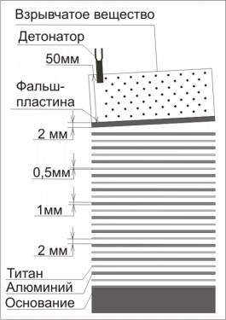
Рис. 1. Схема сварки взрывом.
Для определения прочностных свойств композиционных материалов типа «алюминий - титан» и «алюминий – алюминид титана - титан» была использована установка Instron 3369. Исследование прочностных свойств локальных участков многослойных материалов проводилось с применением микротвердомера Wolpert Group 402 MVD. Усталостные испытания композитов были проведены на установке Instron 8801. Нагрузка, прикладываемая к образцам, изменялась по синусоидальном закону. Триботехнические характеристики определяли в условиях трения скольжения по схеме «диск - плоскость». Лунки изнашивания изучали с использованием профилометра оптического типа Zygo NewView 7300.
В третьей главе представлен анализ процессов нагрева и деформации при динамическом взаимодействии пластин алюминия и титана, проведенный с использованием программного комплекса ANSYS AUTODYN 11.0. Моделирование осуществлялось при пространственном разрешении 75 ячеек на 1 мм эйлеровой сетки. Ударно-волновые процессы описывались уравнением состояния Shock EOS, для учета прочностных свойств материалов применена модель упругопластического поведения Джонсона-Кука.
В разделе отражены результаты анализа ударноволновых и тепловых процессов, развивающихся при сварке взрывом пластин алюминия и титана. Максимальные значения пластической деформации и температуры, реализуемые в процессе сварки взрывом, характерны для алюминиевой пластины. Величина значения эффективной пластической деформации материала в зоне контакта пластин составляет не менее 9. Максимальная температура (1781 К) наблюдается вблизи точки контакта пластин. Глубина слоя, подвергнутого температурному и деформационному воздействию, в алюминиевой пластине значительно выше, чем в титановой.
В четвертой главе представлены результаты исследования структуры и механических свойств многослойных композиционных материалов «алюминий - титан», сформированных в процессе сварки взрывом. Характерной особенностью сваренных взрывом материалов является формирование волнообразных границ раздела, основными параметрами которых являются амплитуда и длина волны, определяемые скоростью точки контакта и углами соударения свариваемых пластин. В работе показано, что амплитуда и длина волн в сваренных взрывом многослойных композитах изменяется не только в пределах одного многослойного пакета, что связано с уменьшением углов соударения, но и в зависимости от типа взрывчатого вещества. Использование эмульсионного взрывчатого вещества способствует росту значений амплитуды и длины волн. Теми же факторами определяется размер и объемная доля вихревых зон. Количество вихрей уменьшается по мере продвижения от верхних сварных швов к нижним. Использование эмульсионного взрывчатого вещества приводит к увеличению их количества в структуре композита.
Вихревые зоны образуются в результате интенсивного перемешивания алюминия и титана (рис. 2). Результаты микрорентгеноспектрального анализа свидетельствуют об одновременном присутствии в этих зонах обоих элементов (рис. 3). Методом просвечивающей электронной микроскопии установлено, что в интенсивно деформированных микрообъёмах алюминия, прилегающих к вихревым зонам, в процессе сварки взрывом формируется наноструктурированный раствор титана в алюминии с размерами структурных элементов ~ 25 нм (рис. 4). Рентгенофазовый анализ композиционных материалов не выявил наличия других фаз кроме титана и алюминия (рис. 5).
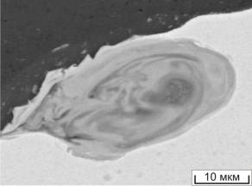Рис. 2. Строение вихревого участка, сформированного на границе раздела алюминия и титана в процессе сварки взрывом.

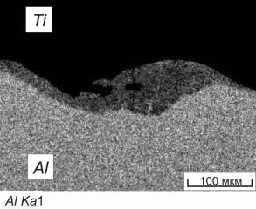
Рис. 3. Карта распределения титана и алюминия в вихревой зоне и прилегающих к ней областях.

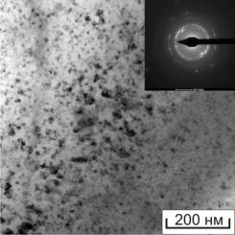Рис. 4. Структура вихревой зоны с дифракционной картиной анализируемой области.
При проведении механических испытаний многослойных композиций типа «титан - алюминий» установлено, что прочностные свойства сформированных по технологии сварки взрывом материалов имеют средние между титаном и алюминием значения (σ_{в} = 255 МПа, σ_{0,2} = 125 МПа). Относительное удлинение находится на уровне ~ 12 %. Ударная вязкость многослойного материала составила 105 Дж/см², что соответствует свойствам технически чистого титана ВТ1-0.
Усталостные испытания слоистых материалов свидетельствуют о том, что трещины распространяются в них скачкообразно (рис. 6). Изменение кинетики развития трещин обусловлено их торможением на границах раздела слоев. В течение длительного времени трещина распространяется вдоль сварного шва, обладающего меньшей прочностью и более дефектным строением по сравнению с основным материалом. При усталостном нагружении с частотой 300 циклов в минуту с максимальной нагрузкой, соответствующей 80 % от предела текучести, усталостная долговечность композита "Al-Ti" примерно в 10 раз превышает долговечность исходных материалов.
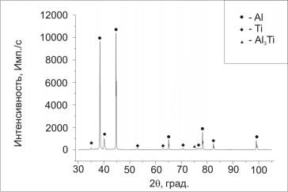
Рис. 5. Результаты рентгенофазового анализа многослойного композита «алюминий - титан».
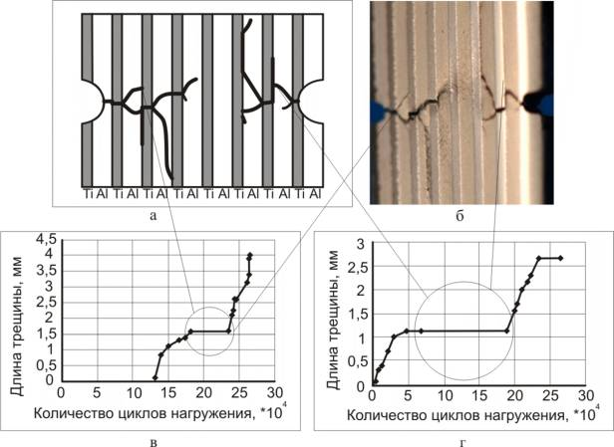
Рис. 6. Особенности роста усталостной трещины в композите "Al -Ti": а - схема роста усталостной трещины; б – распространение трещины в материале; в, г – графики распространения трещин, зародившихся соответственно у левого и правого концентратора.
Пятая глава диссертационной работы посвящена исследованию структурных изменений слоистого композита типа «алюминий - титан», происходящих в процессе его выдержки при температурах 630 ^{о}С в течение 1...100 часов и при температуре 660 ^{о}С в течение 5 часов. Было установлено, что термическая обработка способствует образованию на границах раздела сваренного взрывом композита сплошного слоя интерметаллида с микротвердостью 5000…6000 МПа (рис. 7). Подробно рассмотрены особенности зарождения и роста интерметаллидной прослойки на границе раздела алюминия и титана.
Показано, что процессе выдержки слоистых композитов при 630 °С в сварных швах формируются интерметаллиды двух морфологических типов. На месте вихревых зон, возникших в результате интенсивного перемешивания алюминия и титана, образуются компактные выделения Al₃Ti (рис. 8, 9). На остальных участках сварных швов выделяются интерметаллиды в форме пленки с зубчатыми границами. Интерметаллиды первого типа растут более интенсивно и в итоге поглощают выделения пленочной формы. Схематически этот процесс отражен на рис. 10. На сварных швах, расположенных глубже тринадцатого, при отжиге длительностью 5 часов и менее признаков формирования интерметаллидов компактного типа обнаружено не было (рис. 11).
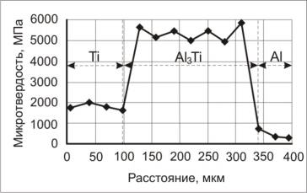
Рис. 7. Микротвердость слоистого композита «алюминий – алюминид титана - титан».
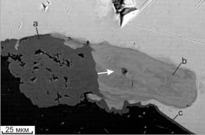
Рис. 8. Зарождение и рост интерметаллида на границе раздела «алюминий - титан» на начальных этапах термической обработки.
Размеры интерметаллидных выделений возрастают пропорционально времени выдержки при 630 °С. После термической обработки в течение 1 часа средний размер компактных частиц составляет ~ 20 мкм. Двухчасовая термическая обработка приводит к увеличению их размеров до ~ 45 мкм. Образование тонких (пленочных) прослоек интерметаллида наблюдается вдоль всех безвихревых участков сварных швов. После выдержки в течение 4 часов их толщина достигает 4 мкм. Выдержка в течение 5 и более часов приводит к слиянию компактных выделений алюминида титана и поглощению ими пленочных образований (рис. 10 д,е, рис. 12).
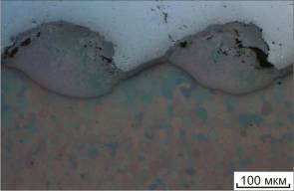
Рис. 9. Образование прослойки Al₃Ti вдоль границы раздела алюминия и титана.

На характер роста нтерметаллидной прослойки влияют такие факторы, как длительность выдержки, количество центров зарождения интерметаллида и степень пластической деформации поверхностных слоев сваренных взрывом заготовок (рис. 13). Использование эмульсионного взрывчатого вещества при сварке взрывом титановых и алюминиевых пластин способствует увеличению степени пластической деформации и росту объемной доли вихревых участков в структуре материала. Это, в свою очередь, способствует интенсификации диффузионных процессов на границе раздела «алюминий - титан». Таким образом, при одинаковых условиях термической обработки толщина интерметаллидного слоя в композите, полученном сваркой взрывом с использованием эмульсионного взрывчатого вещества, значительно больше. Установлено, что интенсивность диффузионных процессов выше в верхних зонах сварных пакетов, что также является результатом различия степени деформации верхних и нижних сварных швов и объемной доли вихревых участков. С увеличением длительности термической обработки различия в толщине интерметаллидных прослоек устраняются.
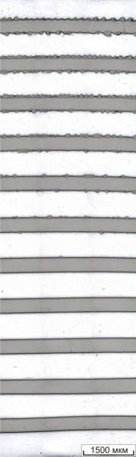
Рис. 11. Образование прослойки Al₃Ti вдоль границы раздела алюминия и титана.

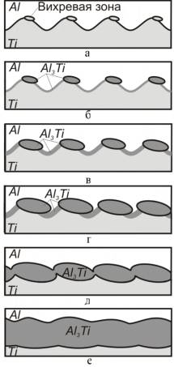
Рис. 10. Схема роста прослоек интерметаллида в процессе отжига композита.

Структурные исследования интерметаллидных слоев позволили установить, что соединение Al₃Ti имеет зеренное строение (рис. 14). Разрушение интерметаллидных слоев в большинстве случаев происходит по интеркристаллитному механизму (рис. 15). На границах раздела «Al - Al₃Ti» и «Ti - Al₃Ti» зафиксирована мелкозернистая структура (размером ~ 200 нм и ~ 50 нм соответственно). Центральные зоны интерметаллидных слоев характеризуются наличием зерен крупного размера. Изменение размеров зерен в поперечном сечении интерметаллидного слоя связано с механизмом их зарождения и роста. Плотность выделений интерметаллида в зоне, прилегающей к границе раздела с алюминием, значительно ниже, чем на границе «титан - интерметаллид».
Дефектами, характерными для интерметаллидных слоев, являются скопления пор и микротрещины. Поры (рис. 16) являются, вероятно, результатом усадки кристаллизующегося материала. Образование микротрещин, развивающихся по границам зерен алюминида титана, обусловлено различием температурных коэффициентов линейного расширения имеющихся в многослойном композите фаз. Установлено, что даже невысокие концентрации железа в алюминии оказывают значительное влияние на структуру композита. В слое алюминида титана образуются прослойки алюминида железа, соответствующие паузам при проведении дополнительных длительных отжигов (рис. 16).
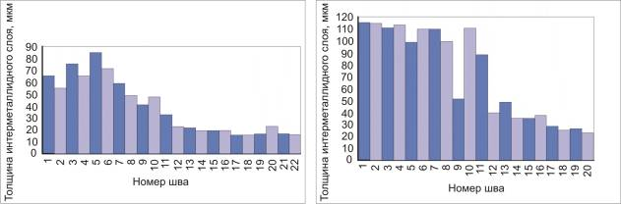
а б
Рис. 13. Значения толщины интерметаллидных прослоек в композите, полученном методом сварки взрывом с использованием аммонита 6ЖВ (а) и эмульсионного ВВ (б) (с дополнительным отжигом в течение 5 часов при 630 ^{о}С).
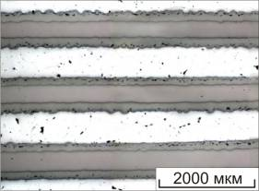
Рис. 12. Структура композита, выдержанного 20 часов при 630 ^{о}С .

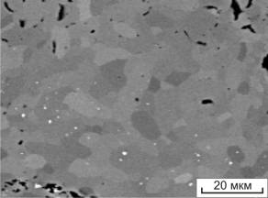
Рис. 14. Зеренное строение интерметаллидной прослойки.

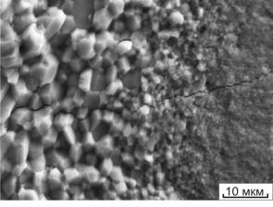
Рис. 15. Разрушение интерметалидного слоя по интеркристаллитному механизму.

Методами EDX-микроанализа, рентгенофазового анализа (рис. 17) и просвечивающей электронной микроскопии (рис. 18 а) было показано, что интерметаллид Al₃Ti является единственным интерметаллидом алюминия и титана, образующимся в процессе отжига.
На фронте роста интерметаллидного слоя было зафиксировано образование мелкодисперсной структуры с размером структурных элементов порядка двадцати пяти нанометров. Микродифракционные картины дают основания полагать, что образованная структура не является интерметаллидом (рис. 18 б). Вероятно, это зона может представлять собой твердый раствор титана в алюминии.
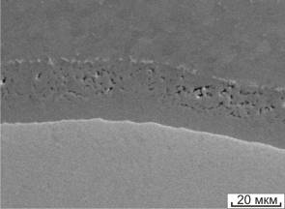
Рис. 16. Поры и включения алюминидов железа, формирующиеся в интерметаллидном слое.

Структура, формируемая при нагреве композиционного материала до температуры плавления алюминия имеет ряд характерных особенностей. В таких условиях термической обработки многослойных пакетов скорость диффузионных процессов возрастает и, следовательно, объемная доля интерметаллида в материале увеличивается. Ярко выраженных интерметаллидных прослоек на границах раздела титан - алюминий не наблюдается. Интерметаллид в слое алюминия образуется в виде дисперсных частиц. Рентгенофазовый анализ материала свидетельствует об образовании единственной интерметаллидной фазы – Al₃Ti.
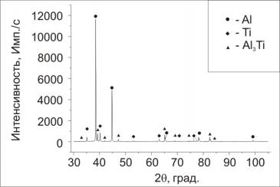
Рис. 17. Результаты рентгенофазового анализа композита, сформированного по технологии сварки взрывом и отжига в течение 20 часов.
Исследование механических свойств композитов из 16 слоев, выдержанных при 630 ^{о}С в течение 20 часов, позволило установить, что в условиях растяжения предел прочности материала с интерметаллидными прослойками составляет 110 МПа, предел текучести - 60 МПа. Относительное удлинение материала находится на уровне ~ 10 %, ударная вязкость композита «титан – алюминид титана - алюминий» составляет 75 Дж/см². Полного разрушения композитов в результате испытаний не произошло. Характер роста усталостной трещины близок к характеру разрушения материала типа «алюминий - титан» при приложении циклической нагрузки. Циклическая долговечность композита "Al - Al₃Ti - Ti" (611400 циклов) существенно превышает долговечность образцов из титана ВТ1-0 и алюминия марки А5 (8300 и 33000 циклов соответственно).
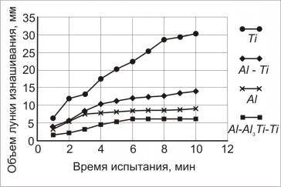
Рис. 19. Триботехнические свойства массивных материалов и слоистых композитов.
В работе были изучены триботехнические свойства исходных материалов (алюминия и титана), а также композитов типа «Al - Ti» и «Al - Al₃Ti - Ti» при реализации схемы трения скольжения. Слоистые материалы «алюминий – алюминид титана - титан» показали лучшие результаты по сравнению со всеми остальными анализируемыми материалами (рис. 19). Благоприятное влияние интерметаллида объясняется его повышенной твердостью и относительно низкими значения коэффициента трения скольжения.
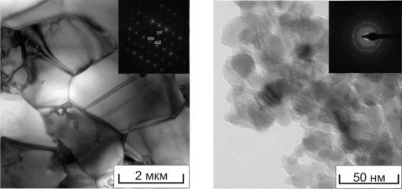
а б
Рис. 18. Тонкая структура и картины микродифракции: а - интерметаллида Al₃Ti; б - структура, формируемая на фронте роста интерметаллида.
В шестой главе «Апробация результатов экспериментальных исследований» отражены перспективы промышленного использования результатов работы. Отмечено, что слоистые композиционные материалы, полученные в работе, обладают высоким комплексом механических свойств и могут быть использованы для изготовления изделий ответственного назначения. Межслойные границы в композитах типа "алюминий - титан" являются эффективными барьерами для трещин, распространяющихся по механизму усталостного разрушения. Для получения слоистых композитов на основе титана и алюминия с интерметаллидными прослойками целесообразно применять термическую обработку длительностью до 20 часов. При более продолжительных выдержках скорость роста интерметаллидных прослоек падает и эффективность термической обработки снижается.
Результаты исследований используются в курсах «Материаловедение» и «Порошковая металлургия и композиционные материалы» при реализации учебного процесса по специальности «Материаловедение в машиностроении» и направлению «Материаловедение и технология новых материалов» в Новосибирском государственном техническом университете. Материалы, полученные при выполнении диссертации, отмечены серебряной медалью специализированной международной промышленной выставки «Машиностроение. Металлообработка. Сварка. Металлургия» (ITE Сибирская ярмарка, 2010 г.).

ЗАКЛЮЧЕНИЕ

1. Сварка взрывом является эффективным технологическим процессом формирования многослойных алюминий - титановых композиций, характеризующихся высоким качеством сварных швов. Слоистые материалы типа «металл - интерметаллид», полученные путем сварки взрывом пластин титана и алюминия и последующей термической обработки, обладают высоким комплексом механических свойств и могут быть использованы для изготовления изделий ответственного назначения.
2. При формировании многослойных композиций «алюминий – титан» в процессе однократного динамического воздействия наиболее интенсивно деформируемыми являются поверхностные слои пластин, расположенных ближе к слою взрывчатого вещества. При использовании для сварки алюминий - титановых композиций взрывчатого вещества на основе селитры и дизельного топлива с добавлением эмульгаторов материал сварных швов деформируется более интенсивно, чем при сварке с применением аммонита 6ЖВ. Материал сильнодеформированных зон проявляет большую склонность к образованию интерметаллидов по сравнению с менее деформированными микрообъемами. В вихревых зонах шести - семи верхних швов зафиксированы микрообъёмы оплавленного металла. Максимальный уровень их микротвёрдости составляет ~ 6000 МПа, что соответствует микротвёрдости интерметаллида Al₃Ti.
3. В поверхностных слоях алюминиевых пластин в зоне безвихревых участков сварных швов в процессе сварки взрывом развиваются процессы полигонизации. Средний размер субзёрен, сформированных в процессе кратковременного нагрева материала составляет 1,3 мкм. В поверхностных слоях титановых пластин дислокационная структура перестраивается менее интенсивно, чем в алюминии.
4. Методом микрорентгеноспектрального анализа установлено, что вихревые участки, наблюдаемые в верхних интенсивно деформированных слоях, отличаются непостоянством химического состава. Материал этих зон является результатом механического перемешивания поверхностных микрообъёмов пластин и частичного взаимного растворения присутствующих в них элементов. В интенсивно деформированных микрообъёмах алюминия, прилегающих к вихревым зонам, в процессе сварки взрывом формируется наноструктурированный раствор титана в алюминии с размерами структурных элементов ~ 25 нм.
5. Методами EDX-микроанализа, рентгенофазового анализа и просвечивающей электронной микроскопии показано, что соединение Al₃Ti является единственным интерметаллидом алюминия и титана, образующимся в процессе выдержки композиции "Al-Ti" при 630 °С. Установлено, что в сварных швах формируются интерметаллиды двух морфологических типов. На месте вихревых зон, возникших в результате интенсивного перемешивания алюминия и титана, образуются компактные выделения Al₃Ti. На остальных участках сварных швов выделяются интерметаллиды в форме пленки с зубчатыми границами. Интерметаллиды первого типа растут более интенсивно и в итоге поглощают выделения пленочной формы. На сварных швах, расположенных глубже тринадцатого, при отжиге длительностью 5 часов и менее признаков формирования интерметаллидов компактного типа не обнаружено.
6. Экспериментально установлено, что при формировании многослойных композитов с прослойками алюминида титана по технологии сварки взрывом с последующей выдержкой при 630 °С наиболее эффективна обработка длительностью до 20 часов, являющаяся оптимальной с точки зрения соотношения толщины слоя и временных затрат на проведение термической обработки. При выдержках длительностью более 20 часов скорость роста интерметаллидных прослоек падает и эффективность термической обработки снижается.
7. Методами структурного анализа изучены особенности дефектного строения слоев алюминида титана. Основными дефектами, характерными для них, являются скопления пор и хрупкие микротрещины. Образование микротрещин, развивающихся по границам зерен алюминида титана, обусловлено различием температурных коэффициентов линейного расширения имеющихся в многослойном композите фаз. Появление пор связано с усадкой кристаллизующегося материала. Результатом присутствия железа в исходных пластинах алюминия являются строчечные выделения частиц алюминида железа в алюминиде титана. Установлено, что последовательность строчечных выделений дефектов данного типа соответствует паузам, имевшим место при термической обработке длительностью более 20 часов. Показано, что дефекты соединения пластин титана и алюминия могут быть обнаружены в процессе выдержки многослойных композитов при 630 °С по отсутствию интерметаллидных прослоек.
8. Механические испытания показали, что значение предела прочности композита «титан - алюминий» находится на среднем уровне между показателями титана ВТ1-0 и первичного алюминия марки А5. В процессе проведенных испытаний установлено, что характер распространения усталостных трещин в многослойных пакетах типа "Al-Ti" и "Al-Al₃Ti-Ti" принципиально отличается от разрушения образцов, изготовленных из титана и алюминия. При усталостном нагружении с частотой 300 циклов в минуту с максимальной нагрузкой, соответствующей 80 % от предела текучести, усталостная долговечность композита "Al-Ti" примерно в 10 раз превышает долговечность исходных материалов. Тормозящий эффект межслойных границ обусловлен процессом перезарождения трещин, сопровождающимся их длительной остановкой в зоне сварного шва. На многих швах наблюдается явление переориентации трещин с отклонением их на угол до 90 градусов и расслоением материала по границам сопряжения пластин алюминия и титана.
9. Результаты проведенных исследований используются в курсах «Материаловедение», «Порошковая металлургия и композиционные материалы» при реализации учебного процесса по специальности «Материаловедение в машиностроении» и направлению «Материаловедение и технология новых материалов» в Новосибирском государственном техническом университете. Материалы, полученные при выполнении диссертационной работы, отмечены серебряной медалью специализированной международной промышленной выставки «Машиностроение. Металлообработка. Сварка. Металлургия - 2010» (ITE Сибирская ярмарка, 2010 г.).

Основное содержание диссертации отражено в работах:
- Неоднородность пластической деформации титановых сплавов при высокоскоростном нагружении в процессе сварки взрывом / Д.В. Павлюкова, И.А. Батаев, В.И. Мали, Т.В. Журавина, Е.Б. Макарова, П.С. Ярцев // Обработка металлов. 2011. № 2 (51). С. 46 - 47.
- Формирование сваркой взрывом слоистых композиционных материалов из разнородных сталей / И. А. Батаев, Д. В. Павлюкова, Т. В. Журавина, Е. Б. Макарова, Т.С. Терентьев // Обработка металлов. 2010. № 1 (46). С. 6 – 8.
- Особенности процессов, происходящих при ультразвуковой поверхностной пластической деформации и термической обработке технического железа / И. А. Батаев, А. А. Батаев, В. А. Батаев, Ю. Н. Ромашова, Д. В. Павлюкова, Е. Б. Макарова, Т. В. Журавина // Физическая мезомеханика. 2010. Т. 13, № 2. С. 97 – 101.
- Интенсивная пластическая деформация и упрочение титана в процессе ротационной раскатки труб / И. А. Батаев, Е. Б. Макарова, А. И. Попелюх, Т. В. Журавина, Д. В. Павлюкова, А. А. Руктуев, З. Б. Батаева // Обработка металлов. 2010. № 2 (47). С. 32 – 35.
- Formation of the intermetallic layers in Ti-Al multilayered composites / V.I. Mali, D.V. Pavliukova, I.A. Bataev, A.A. Bataev, A.I. Smirnov, P.S. Yartsev, V.V. Bazarkina // Advanced Materials Research. 2011. V. 311 – 313. P. 236 – 239.
- Локализация пластической деформации при сварке взрывом титановых пластин различного химического состава / Д.В. Павлюкова, В.И. Мали, Н.В. Степанова, М.А. Есиков, А.А. Руктуев // Проблемы повышения эффективности металлообработки в промышленности на современном этапе : материалы 9 всерос. науч.-техн. конф. (Новосибирск, 16 марта 2011 г.). Новосибирск : Изд-во НГТУ, 2011. С. 180 – 182.
- Павлюкова Д.В., Руктуев А.А. Исследование структуры и свойств слоистых композитов, сформированных в процессе сварки взрывом разнородных материалов // Наука. Технологии. Инновации : материалы всерос. науч. конф. (Новосибирск, 3-5 декабря 2010 г.). Новосибирск: Изд-во НГТУ, 2010. С. 218 - 220.
- Павлюкова Д.В., Ярцев П.С., Ложкин В.С. Особенности локализации пластического течения при сварке взрывом пластин из титановых сплавов // Наука. Промышленность. Оборона : Труды 11 всерос. науч.-техн. конф. Новосибирск: Изд-во НГТУ, 2011. С. 486 – 490.

